



DOSSIER INSCRIPTION
FC GARONNE GASCOGNE
Saison 2026/2027
Contacts : 06.84.40.44.55 garonne.gascogne@orange.fr www.garonne-gascogne.fr A rendre obligatoirement en mains propres lors des permanences licences : Fiche renseignement / Fiche autorisation + équipements/ Règlement licence complet
TARIFS COTISATIONS LICENCES 2026/2027
SI DOSSIER COMPLET RENDU AVANT LE 11/07/26 = -10 EUROS sur la licence
PACK EQUIPEMENT INCLUS : Haut et bas survêtement; T-shirt; short et chaussette de matchs
CATEGORIE | ANNEE NAISSANCE | TARIFS | RENSEIGNEMENTS
U6/U7 | 2020-2019 | 130 € | ENCAISSEMENT LES 5 DU MOIS
U8/U9 | 2018-2017 | 150 € | FRATRIE: - 10 € à partir du 2ème enfant
U10/U11 | 2016-2015 | 150 € | PAIEMENT EN 3X MAXIMUM par chèque
U12/U13 | 2014-2013 | 150 €
  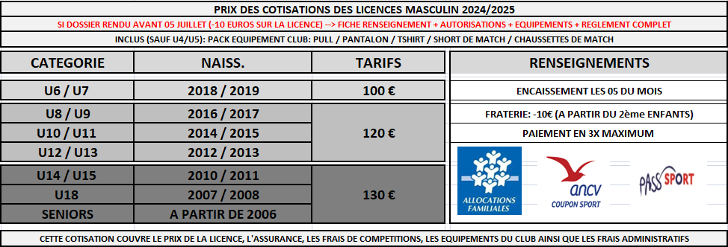
U14/U15 | 2012-2011 | 150 €
U16/U17 | 2010-2009 | 150 €
U18 | 2008 | 150 €
SENIORS | A partir de 2007 | 150 €
Cette cotisation couvre le prix de la licence, l'assurance, les frais administratif, de compétition, équipement du club
A RENDRE LORS DES PERMANENCES (au 5 bis rue du Port ou stade Belloc à Verdun/Garonne)
AVANT LE 11/07 POUR BENEFICIER D’UNE REDUCTION DE 10€ SUR LA LICENCE,
AUCUN PAIEMENT NE SERA ACCEPTE SI LE DOSSIER EST INCOMPLET
DATES | HORAIRE | LIEUX
25/06/25 | 14h à 19h | Stade Belloc
27/06/25 | 16h30 à 18h30 | Siège à Verdun (5 bis rue du Port)
28/06/25 | 10h à 12h | Siège à Verdun (5 bis rue du Port)
02/07/25 | 14h à 19h | Stade Belloc
04/07/25 | 16h30 à 18h30 | Siège à Verdun (5 bis rue du Port)
05/07/25 | 10h/12h | Siège à Verdun (5 bis rue du Port)
09/07/25 | 8h30-9h et 16h30-17h30 | Stade St Sardos (pendant stage)
11/07/25 | 8h30-9h et 16h-17h30 | Stade St Sardos (pendant stage)
INFORMATIONS LICENCES/EQUIPEMENTS
Le tarif des licences s’est vu augmenter de 30 € pour chaque catégorie pour cette saison 2025/2026. Ce tarifs comprend : le prix initial de la licence, l’assurance, les frais administratifs, les frais de compétition, l’augmentation en gamme des équipements sportifs, amélioration de l’offre de pratique avec la rénovation des terrains à Verdun/Garonne au Parc des Sports , la qualité d’encadrement des éducateurs tous diplômés, l’exigence du projet sportif imposé par le coordinateur sportif de l’école de foot et salarié BRAJON Léo, pour apporter une constante évolution chez le pratiquant, du plaisir autour d’un réel projet sportif , les frais du Bus.
- CONDITION DE PAIEMENT :
- paiement par chèque : en 3 chèques maximum, mettre au dos le mois d’encaissement et nom prénom du joueur

- paiement en espèce : en une seule fois (sauf cas exceptionnel)
- paiement par carte : si SUMUP du club est à disposition

- pass sport : code à donner directement ou chèque de caution 50€

- pass verdun : papier à remplir du CCAS Verdun, remplir par le club + tampon du club puis le parent le fait tamponner au CCAS et nous le ramène. Chèque de caution 50€

- pass collège: attente du chèque collège avant remboursement

- Super U : uniquement avant le paiement de la licence et sur présentation du coupon

- Attestation CAF : la feuille vous sera rendu remplie et tamponnée par le club (la CAF vous rembourse)

Dématérialisation licence
Pour les joueurs et les joueuses ayant évolué(e)s au FCGG la saison 2024-2025, vous allez recevoir sur votre adresse mail un message FFF (avec toutes les informations nécessaires au remplissage de votre demande de licence en ligne). Ouvrez le lien et complétez le document avec les pièces demandées (certificat médical et photo mis à jour si demandées). Si vous ne recevez pas de message, pensez à vérifier dans vos "Spam".
Pour les nouveaux (joueurs(es) non licencié(es) lors de la saison 2024-2025), vous allez recevoir sur votre adresse mail un message avec toutes les informations nécessaires au remplissage de votre demande de licence en ligne. Ouvrez le lien et complétez le document avec les pièces à joindre (certificat médical, photo d'identité, pièce d'identité à remettre à l’endroit dans la pièce jointe).
POUR LES CHANGEMENTS DE CLUB (joueurs/joueuses évoluant dans un autre club de foot la saison 2024/2025) JOINDRE : 1 PHOTO OBLIGATOIRE. Si vous avez fourni un certificat médical au cours des 2 dernières saisons, il reste valable pour cette saison à condition de répondre à l’auto questionnaire médical disponible en cochant « NON » partout.
GAMME EQUIPEMENT 2025-2026
Votre enfant sera équipé au couleur du club. Un pack équipement sera remis comprenant une veste et pantalon de survêtement, un t-shirt échauffement, short de match et chaussette de match. Afin de promouvoir d’avantage notre club sur le territoire et d’obtenir un meilleurs confort en équipement, le club a choisi de passer sous la gamme « NIKE » en partenariat avec 11teamsports. Le licencié peut bénéficier de réduction sur tout le site, et bénéficiera d’un accès à la boutique en ligne pour commander à tout moment des équipements du club comme vous semble.
COMMANDE EQUIPEMENTS SPORTIF 2025/2026

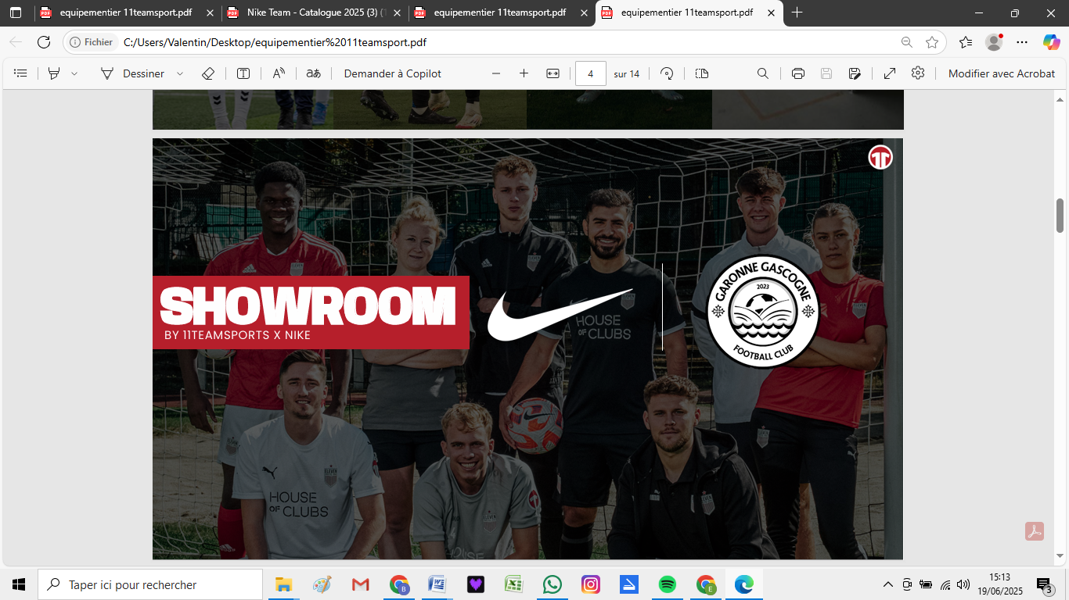
Le FCGG lance un partenariat avec un nouvel équipementier: meilleurs gamme d’équipement « NIKE », boutique du club en ligne (recevez votre commande chez vous), réductions multiples, et autre avantages pour le licencié...

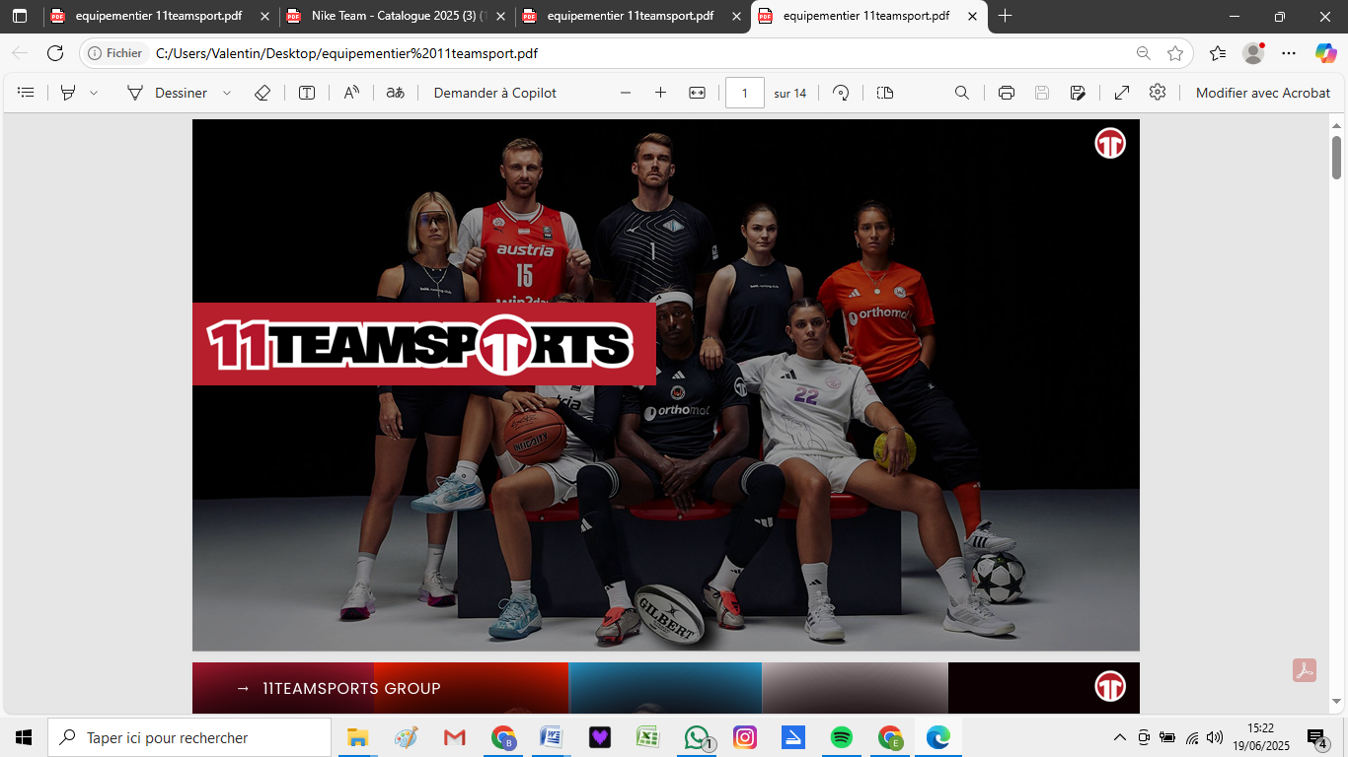

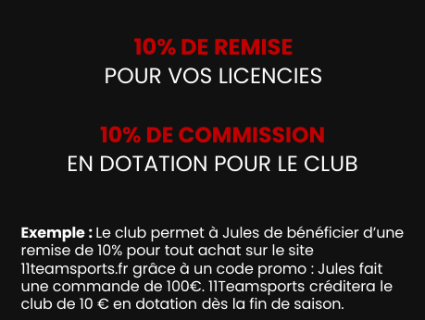
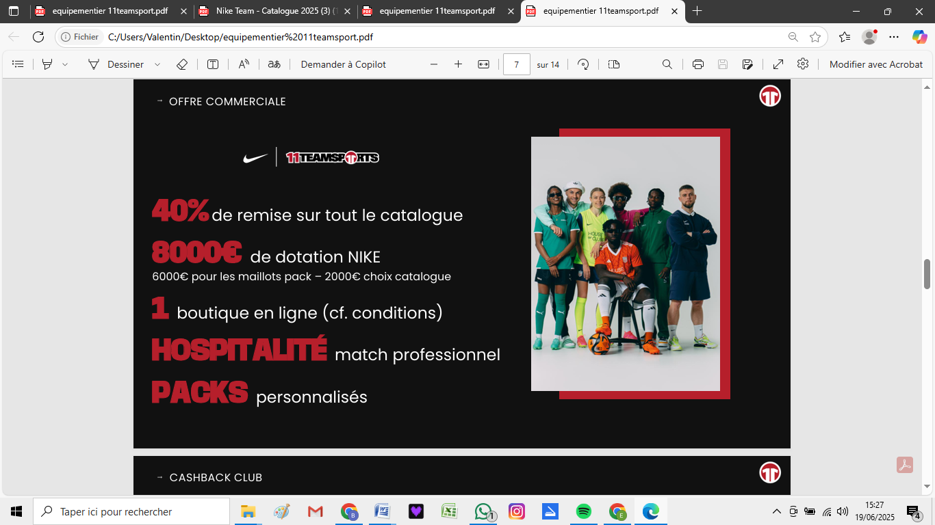

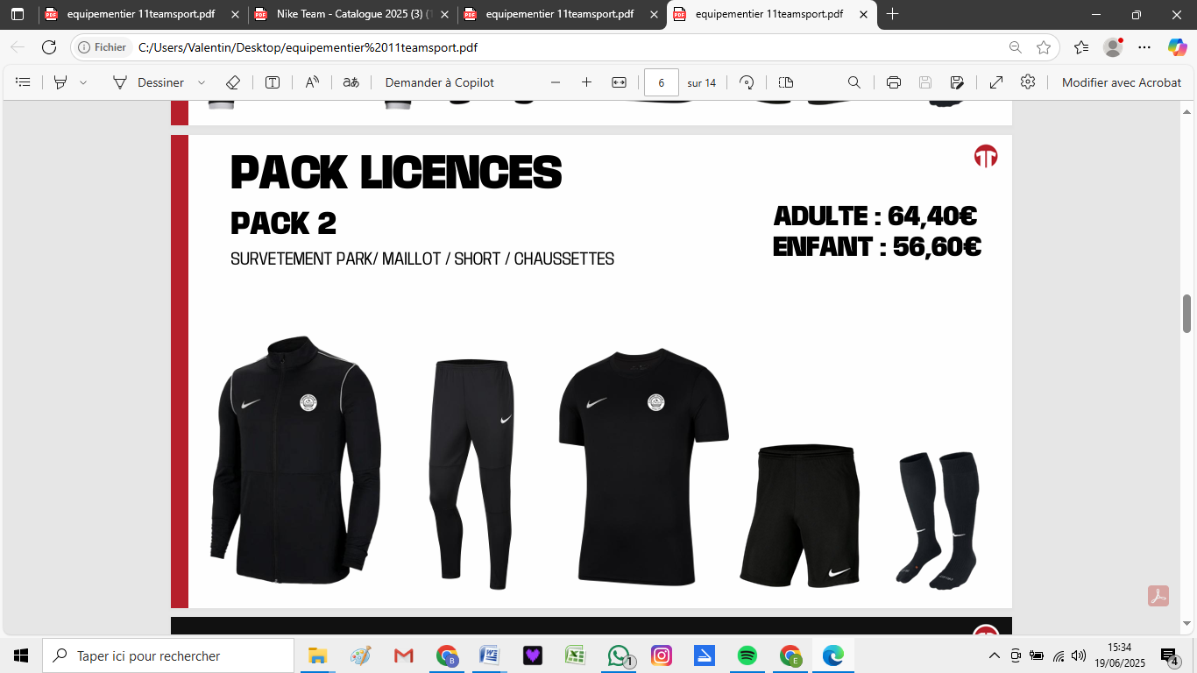

11 teamsports.com


FICHE RENSEIGNEMENTS
FC GARONNE GASCOGNE
JOUEUR saison 2026-2027

NOM :………………………………………………………. Prénom :………………………………………………………….
Date de naissance : ………..../…………..../……………… Lieu de naissance : …………………..………………….
Adresse :……………………………………………………………………………………………………………………………………
Code postal :……………………………………………. Ville :…………………………………………………………………
Mail :…………………………………………………………….
RESPONSABLES LEGAUX

MERE OU TUTRICE LEGALE PERE OU TUTEUR LEGAL
NOM :…………………………………………………. NOM :………………………………………………………..
Prénom :……………………………………………… Prénom :……………………………………………………
Adresse complète :…………………………………… Adresse complète :…………………………………….
………………………………………………………………… ………………………………………………………………….
Tel :………………………………………………………….. Tel :……………………………………………………………
Mail :……………………………………………………….. Mail :………………………………………………………….
Profession :………………………………………………. Profession :…………………………………………………
RENSEIGNEMENTS MEDICAUX

Allergie/Traitement de fond :…………………………………………………………………………………………………….
Autres, si oui précisez :………………………………………………………………………………………………………………
Traitement médical particulier :…………………………………………………………………………………………………
Médecin traitant :……………………………………………….. TEL Médecin :……………………………………..

SIGNATURE précédée de la mention « Lu et approuvé»

AUTORISATIONS

Autorisation de prise en charge médicale

Je soussigné(e)……………………………………………., représentant l’enfant ……………………………………… , autorise les dirigeants du club à prendre toutes les mesures nécessaires en cas d’accident survenu dans le cadre de la pratique du football, à faire intervenir un médecin pour pratiquer ou faire pratiquer, toute intervention indispensable, même sous anesthésie générale et pour donner les soins nécessaires, en cas d’urgence.

OUI NON Signature précédée mention Lu et approuvé:

Autorisation de transport Autorise mon enfant à être transporté, pour tous déplacements nécessaires à la pratique de son sport, par toutes personnes autorisées par le FCGG, éducateurs, dirigeant d’équipe, membre du bureau, autre parent de joueur. Egalement qu’il soit, si besoin, transporté par une société d’autocars choisie par le FCGG.

OUI NON SIGNATURE :

Autorisation de prise de vues et de diffusion (droit à l’image)
J’accepte d’être consulté, de recevoir par mail les informations sur la vie du club et j’autorise la diffusion des photographies et vidéos prises dans le cadre des activités du FCGG pour les usages suivants :
- Publication sur le site internet et les réseaux sociaux du club
- Exposition éventuelles dans le cadre des activités internes sportives du club (affiches, brochures, supports vidéos, au club)
- Publication éventuelle à des fins de communication ou par la presse.

OUI NON Signature précédée mention Lu et approuvée :

ACCOMPAGNEMENTS
(À remplir si vous acceptez de transporter de manière occasionnelle ou permanente d’autres enfants dans le cadre des déplacements des équipes de l’école de football).

Je, soussigné(e),
Atteste sur l’honneur :
Posséder mon permis de conduire :

N° :
Et être assuré pour les personnes transportées.
Nom et adresse de mon assurance :
Mon véhicule est en règle au niveau du contrôle technique. Date du dernier contrôle technique :____/_________/________
M’engage à prévenir le responsable de l’école de foot en cas de changement de situation (retrait permis, résiliation assurance, défaut de contrôle technique) Les mineurs sont sous la responsabilité de l'association exclusivement pendant la durée de la pratique. Un enfant ne peut être laissé seul sans que l'adulte qui accompagne ne soit, auparavant, assuré de la présence effective sur place d'un responsable de l'association.

Signature précédée de la mention « Lu et approuvé »
Délivré le : / /
Signature précédée de la mention « Lu et approuvé »
COMMANDE EQUIPEMENTS SPORTIF 2025/2026

NOM :……………………………………… Prénom :………………………………………….
Catégorie:…………………………………………

TAILLES ENFANTS
 | XS (6-8 ans) | S (8-10 ans) | M (10-12 ans) | L (12-13 ans) | XL (13-15 ans)
T-shirt
Veste
Pantalon
Short
TAILLES ADULTES
 | XS | S | M | L | XL, 2XL, 3XL
T-shirt
Veste
Pantalon
Short
TAILLES CHAUSSETTES
30-34 | 34-38 | 38-42 | 42-46 | 46-50

